02. Tipos de Controladores

Tipos de Controladores en Automatización Industrial
En el mundo de la automatización, existen distintos tipos de controladores que permiten gobernar procesos eléctricos, electrónicos o mecánicos. Cada tipo se adapta a diferentes necesidades según la complejidad del sistema, la velocidad requerida, la precisión o el entorno de trabajo.
Diferencia entre PLC Compacto y PLC Modular
La diferencia entre PLC modulares y PLC compactos se basa principalmente en su estructura física, flexibilidad de expansión y aplicación.

PLC Compacto (Integrado)
En un PLC Compacto todos los componentes básicos del PLC (CPU, entradas/salidas, fuente de alimentación) están integrados en una misma carcasa. Están diseñados para aplicaciones entre pequeñas y medianas con funciones fijas.
Un ejemplo de PLC Compacto es el SIEMENS Simatic S7-1200 que se ve en la imagen: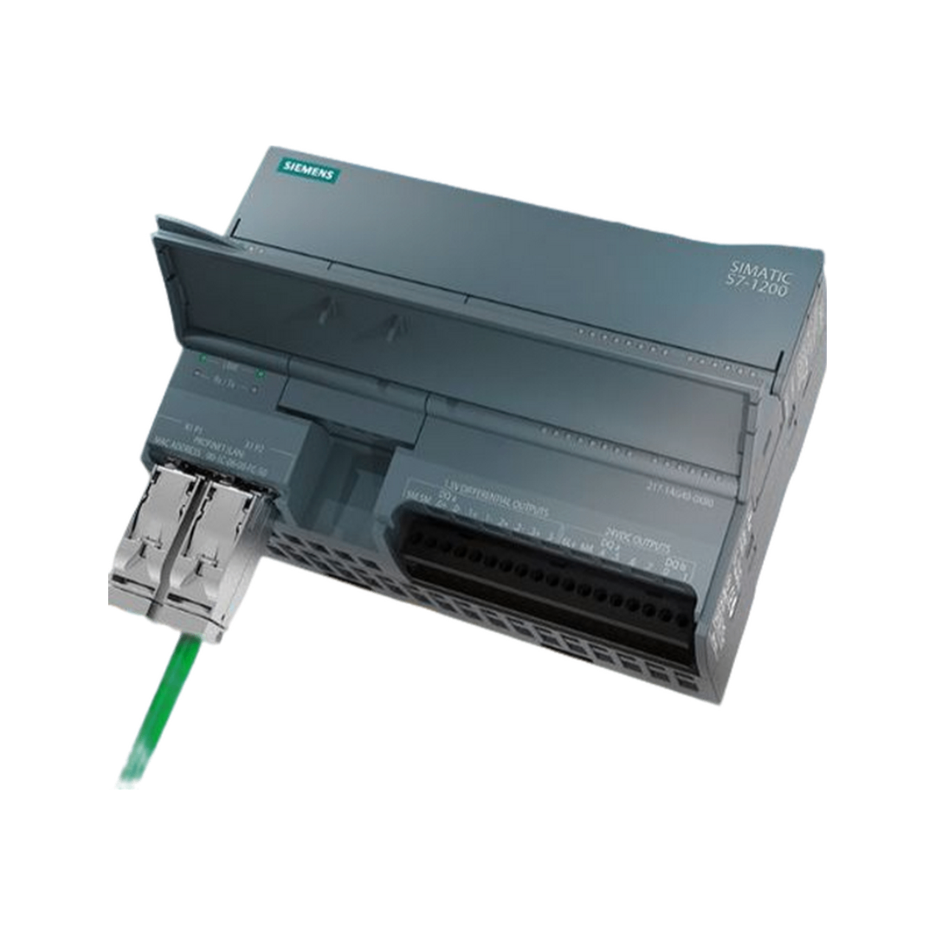
Estos equipos permiten, aunque con limitaciones, expandir sus características de hardaware a través del conexionado de módulos adicionales.
Ventajas:
- Más económico.
- Tamaño reducido, ideal para espacios limitados.
- Fácil instalación y mantenimiento.
- Configuración sencilla.

PLC Modular
Un PLC modular se compone de módulos independientes: CPU, módulos de entradas/salidas (digitales o analógicas), fuentes de alimentación, módulos de comunicación, etc, que se van montando sobre un rack o chasis que permite ir agregando o reemplazando cada módulo.Son los tipos de PLC utilizados en sistemas o procesos industriales complejos o con posibilidades de grandes expansiones futuras.
El SIEMENS Simatic S7-1500 es un ejemplo de PLC Modular:

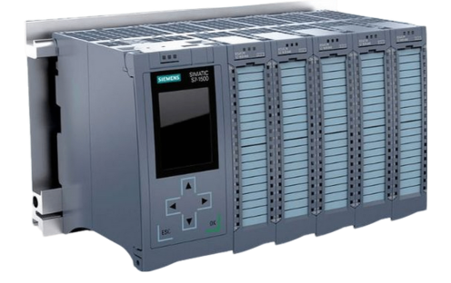

Ventajas:
- Altamente flexible y escalable.
- Mayor cantidad de entradas/salidas disponibles.
- Permite seleccionar solo los módulos necesarios.
- Fácil de mantener: si falla un módulo, se cambia solo ese.
Característica | PLC Compacto | PLC Modular
Tamaño | Pequeño | Grande / escalable
Expansión | Limitada o nula | Alta, según necesidad
Coste | Más económico | Más costoso
Aplicaciones | Simples o medianas | Complejas o industriales
Mantenimiento | Menor complejidad | Permite cambio por módulo

